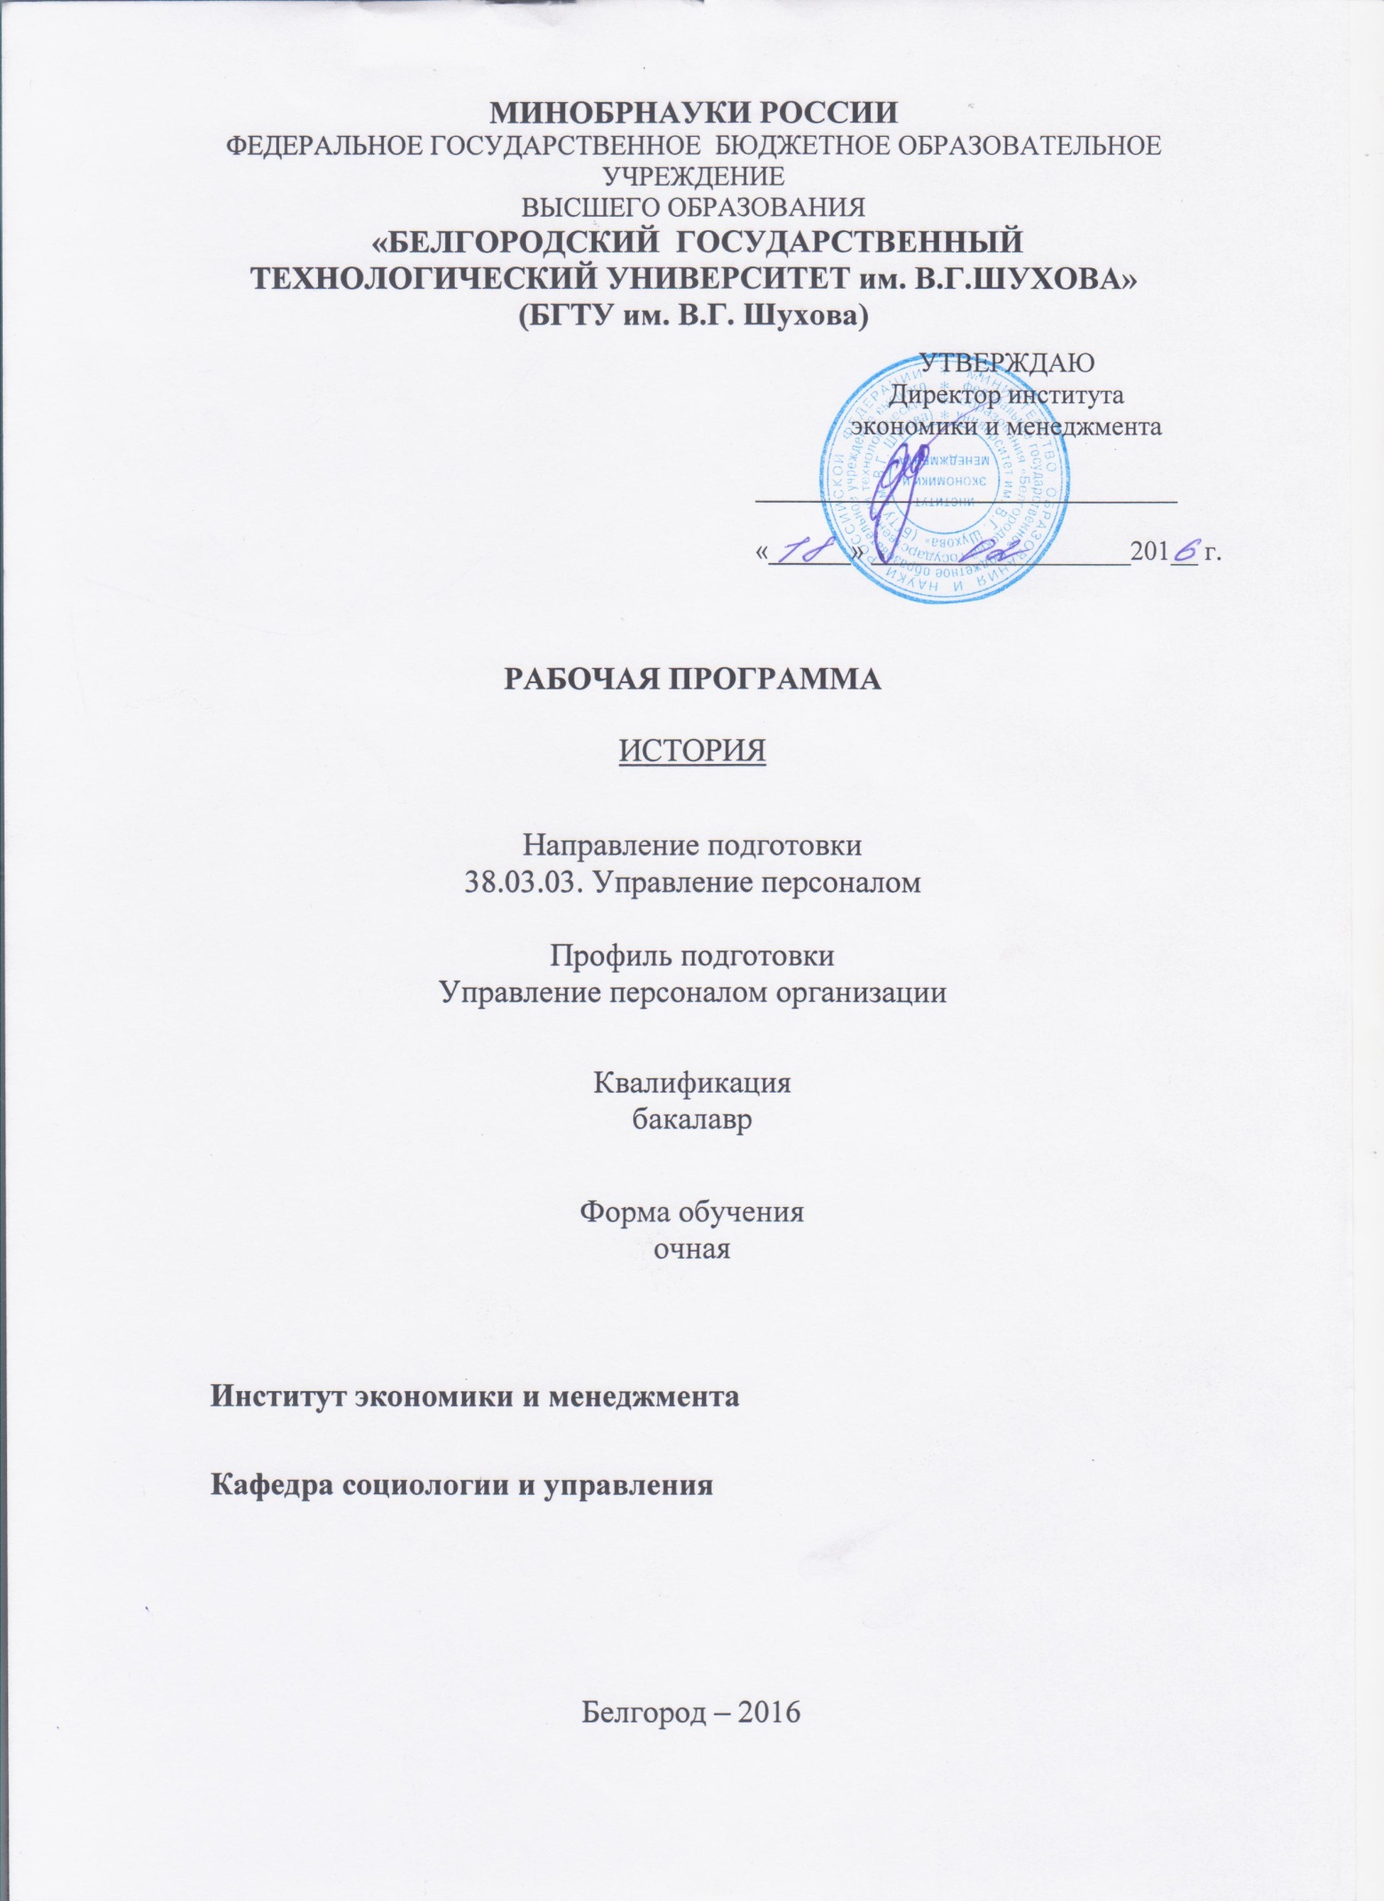

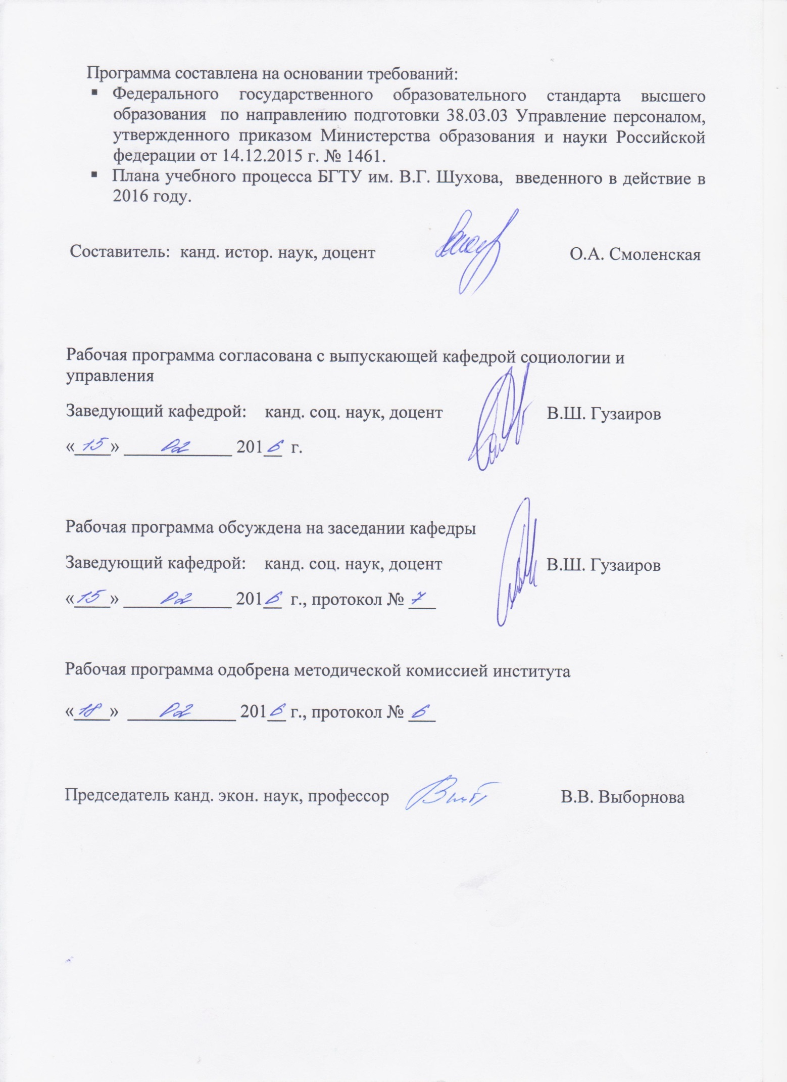

- ПЛАНИРУЕМЫЕ РЕЗУЛЬТАТЫ ОБУЧЕНИЯ ПО ДИСЦИПЛИНЕ
Формируемые компетенции |  |  | Требования к результатам обучения
№ | Код компетенции | Компетенция
Общекультурные
1 | ОК-2 | Способность анализировать основные этапы и закономерности исторического развития общества для формирования гражданской позиции | В результате освоения дисциплины обучающийся должен  Знать: основные этапы, движущие силы и закономерности исторического процесса; основные этапы, их характеристики и ключевые события истории России с древности до наших дней; выдающихся деятелей отечественной истории;  Уметь: выявлять предпосылки исторических процессов и событий, выявлять причинно-следственные связи явлений и процессов; соотносить общие исторические процессы и отдельные факты; выявлять существенные черты исторических процессов, явлений и событий, анализировать исторические источники;  Владеть: знаниями о событиях российской истории, историческими терминами и понятиями; навыками анализа исторических источников; аргументировать собственную позицию по различным проблемам истории; извлекать уроки из исторических событий и на их основе принимать осознанные решения и формировать активную гражданскую позицию.

2. Место дисциплины в структуре ООП

2.1. Содержание дисциплины основывается и является логическим продолжением следующих дисциплин:

№ | Наименование дисциплины (модуля)
1 | Правоведение
2 | Социология и психологий управления

- ОБЪЕМ ДИСЦИПЛИНЫ
Общая трудоемкость дисциплины составляет 5зач. единиц, 180 часов.

Вид учебной работы | Всего  часов | Семестр  № 1
Общая трудоемкость дисциплины, час | 180 | 180
Контактная работа (аудиторные занятия), в т.ч.: | 68 | 68
лекции | 34 | 34
лабораторные
практические | 34 | 34
Самостоятельная работа студентов, в том числе: | 112 | 112
Курсовой проект
Курсовая работа
Расчетно-графическое задания
Индивидуальное домашнее задание
Другие виды самостоятельной работы | 112 | 76
Форма промежуточная  аттестация  ( экзамен) | 36 | 36

4. Содержание дисциплины
4.1. Наименование тем, их содержание и объем (в час.)
Курс 1 Семестр № 1

№№  тем | Наименование раздела | Кол-во лекци-  онных  часов | Объем на тематический раздел по видам учебной нагрузки, час
 |  |  | Семинарск.  занят. | Самостоят. работа
Предмет истории. Древняя Русь и Россия в период
зарождения и развития феодальных отношений (до середины XVII вв.)
1 | Введение. Основы исторической науки.  1. Сущность, предмет и функции истории.  2. Теория, методологические принципы  и специальные методы истории.  3. Исторические источники, их типология  и научная критика.  4. Формации и цивилизации. Периодизация  всемирной и российской истории. | 2 | 2 | 4
2 | Восточные славяне и Древняя Русь (до сер. XIII в.)  1. Разложение первобытнообщинного строя у восточ-  ных славян, становление и развитие раннефеодаль-  ного Древнерусского государства (до 1132 г.).  2. Русские земли и княжества в начале политической  раздробленности.  3. Татаро-монгольское нашествие и его последствия.  Роль А. Невского. | 2 | 2 | 4
3 | Образование единого Российского государства  (до конца XIV в.)  1. Возвышение Москвы. Начальный этап объединения  русских земель.  2. Дмитрий Донской. Куликовская битва и ее истории  ческое значение. Перенос столицы из Владимира  в Москву (1389). | 2 | 2 | 4
4 | Завершение объединения русских земель  (серединаXV – серединаXVIвв.)  1. Иван III – «государь всея Руси». Василий III.  Зарождение российского самодержавия.  2.Ликвидация зависимости русских земель от Орды.  3. Система управления страной и государством.  Судебник 1497 г. «Юрьев день». | 2 | 2 | 4
5 | Российское централизованное государство  во второй половинеXVI в.  1. Иван IV. Реформы Избранной рады. Крах аристо-  кратической альтернативы.  2. Ливонская война (1558–1583). Опричнина (1565–  1572). Цена сохраненияцентрализованного  государства. Укрепление самодержавия. | 2 | 2 | 4
6 | Россия в конце XVI – первой половине XVII вв.  1. «Смутное время» начала XVIIв. Агрессия Польши  и Швеции.  2. Начало правления Романовых. Расцвет сословно-  представительной монархии.  3. Культура России в XIII– первойполов. XVIIвв. | 2 | 2 | 4
Россия в эпоху роста феодализма, его разложения и развития
капиталистических отношений (вторая половина XVII в. – октябрь 1917 г.)
7 | Русское государство во второй половине XVII в.  1. Новые явления в экономике и государственности.  Соборное Уложение 1649 г.  2. Переяславская Рада. Борьба за Украину. Андрусов-  ское перемирие с Польшей (1667).  3. «Бунташный век». Церковный раскол. Выход России  к Тихому океану. | 2 | 2 | 4
8 | Российская империя в XVIII в.  1. Внешняя политика и реформыПетраI. Выход к Бал-  тийскомуморю.Абсолютизмирождениеимперии.  2. Екатерина II. «Просвещенный абсолютизм».  3. Выход страны к Черному морю. Разделы Польши.  4. Культура России во второй полов.XVII–XVIII вв. | 2 | 2 | 4
9 | Российская империя в первой половине XIX в.  1. Кризис крепостнической системы. Развитие капита-  листического уклада.  2. Александр I. Отечественная война (1812).  3. Внутренняя политика Николая I. Крымская война.  4. Восстание декабристов (1825) и общественное дви-  жение в первой половинеXIXв. | 2 | 2 | 4
10 | Российская империя во второй половине XIX в.  1.Буржуазные реформы Александра II. Отмена кре-  постного права.  2. Контрреформы Александра III.  3. XIX век – «золотой век» русской культуры. | 2 | 2 | 4
11 | Россия в конце XIX– начале XX в.  1. Социально-экономическое положение страны.  Денежная реформа С.Ю. Витте.  2. Революция 1905–1907 гг.Ограничение самодержа-  вия. Столыпинскаяаграрная реформа.  3. Россия в Первой мировой войне. Брестский мир.  4. «Серебряный век» русской культуры. | 2 | 2 | 4
12 | Социально-политический кризис в феврале –  октябре 1917 г.  1. Февральская буржуазно-демократическая  революция 1917 г.  2. Россия в марте – середине октября 1917 г. | 2 | 2 | 4

Советская Россия и СССР в 1917 – 1991 гг.
Реставрация капитализма в России (конец XX – начало XXIвв.)
13 | Октябрьская революция в России. Установление Советской власти.  1. Октябрьская революция 1917 г. Первые Декреты  Советской власти.  2. Политика большевиков в к. 1917 – пер. пол. 1918 гг. | 2 | 2 | 4
14 | Гражданская война (середина 1918 – 1920 гг.).  Образование СССР.  1. Причины и основные события войны. «Военный  коммунизм». Итоги войны.  2. Необходимость перехода к НЭП. Восстановление.  Образование СССР.  3. Построение основ социализма и советская внешняя  политика в 1930-е гг.  4.Вопрос о политических репрессиях 30-х гг. XX в. | 2 | 2 | 4
15 | СССР в годы Великой Отечественной войны  1941 – 1945 гг.  1. Советский Союз в начальный период войны. Время  испытаний.  2. Коренной перелом. Завершение Великой Отечест-  венной войны.  3. Итоги Великой Отечественной войны.  4. Советская культура в 1917–1945 гг. | 2 | 2 | 8
16 | СССР в послевоенный период (1946 – 1964 гг.)  1. Послевоенное восстановление и развитие СССР.  Создание СЭВ (1949).  2. Начало «холодной войны» (1947). Образование  НАТО (1949) и ОВД (1955).  3. Социально-экономические реформы иполитиче-  ская жизнь в периодхрущевской «оттепели».  Внешняя политика. Волюнтаризм Н. Хрущева.  4. Советская культура в 1946–1964 гг. | 2 | 2 | 4
17 | СССР в 1965 – 1991 гг.  1. Л. Брежнев: стабилизация.Нарастаниеэкономиче-  скихпроблемсо втор. пол. 70-х гг. XX в. Теневая  экономика. Бюрократизация КПСС. Диссиденты.  2. «Разрядка» на международной арене. Заключитель-  ный акт Совещания побезопасности и сотрудниче-  ству в Европе (Хельсинки, 1975).  3. М. Горбачев. «Реформы» в годы «перестройки».  Роспуск СЭВ и ОВД (1991). ГКЧП (1991).  4. Б. Ельцин. Приостановка деятельности КПСС (1991).  ДезинтеграцияСССР (1991). Декларация осоздании  СНГ (Алма-Ата, 1991). События в октябре1993 г. Ли-  квидация Советов. Реставрация капитализма. | 2 | 2 | 4
18 | Россия в конце XX – начале XXI вв.  1. Социально-экономическое положение на современ-  ном этапе. В. Путин: укрепление государственности  и суверенитета России.  2. Односторонний выход США из Договора по ПРО-  1972 (2002).ПродвижениеНАТО на Восток. Евро  пейская система ПРО.  3. ПринятиеРеспублики Крым и Севастополя в состав  РФ (2014 г.). ПереходСШАи Запада к открытой  односторонней конфронтациис Россией.  4. Культура постсоветской России. | 2 | 2 | 4
Итого: |  | 34 | 34 | 76

4.2 Перечень семинарских занятий. Их содержание и объем (в час.)

Курс 1 Семестр № 1

№  п/п | Наименование раздела дисциплины  № темы | Темы семинарских занятий | Кол-во  часов | К-во часов  СРС
1 | Предмет истории. Древняя Русь и Россия в период зарождения и развития феодальных отношений (до середины XVII вв.) | Введениев курс. Основы исторической науки.  Методы и источники изучения истории.Формационный и цивилизационный подходык истории. | 1 | 1
2 |  | Особенности социально-политического развития Киевской Руси.Социально-политическоеразвитиеРусивпериодфеодальнойраздробленности | 2 | 2
3 |  | РоссиявXV – XVI вв. Спецификаформированиярусскогоцентрализованногогосударства | 4 | 4
4 |  | Россия в конце XVI – первой половине XVII вв.«Смутноевремя»: борьбаальтернативныхпутейразвитиястраны. Воцарение династии Романовых. | 2 | 2
7 | Россия в эпоху роста феодализма, его разложения и развития  капиталистических отношений (вторая половина XVII в. – октябрь 1917 г.) | Русское государство во второй половине XVII в. Правление первых Романовых. | 2 | 2
8 |  | Российская империя в XVIII в. Проблемы  закономерности, преемственности прогрессивностипетровскихреформвотечественнойисториографии. Основныенаправленияреформ. Эволюциясоциальнойструктуры общества. «Просвещенныйабсолютизм». | 4 | 4
9 |  | Российская империя в первой половине XIX в.Попытки реформАлександраI иНиколаяI. | 2 | 2
10 |  | Российская империя во второй половине XIX в.Александр II: предпосылкии причиныотмены  КрепостногоправавРоссии.  КонтрреформыАлександраIII. | 2 | 2
11 |  | Россия в конце XIX – начале XX в. Реформы  С.Ю. Витте. Попытки реформированияполитическойсистемы. | 2 | 2
12 |  | Социально-политический кризис в феврале – октябре 1917 г.Россия впервоймировойвойне.  Февральская(1917 г.).революциявРоссии. | 2 | 2
13 | Советская Россия и СССР в 1917 – 1991 гг.  Реставрация капитализма в России (конец XX – начало XXIвв.) | Октябрьская революция в России. Установление Советской власти. | 2 | 2
14 |  | Гражданская война (середина 1918 – 1920 гг.). Образование СССР.Политические, социальные, экономические истоки и предпосылки формирования тоталитарного режима в СССР. | 2 | 2
15 |  | СССР в годы Великой Отечественной войны 1941 – 1945 гг. | 2 | 2
16 |  | СССР в послевоенный период (1946 – 1964 гг.) | 2 | 2
17 |  | СССР в 1965 – 1991 гг. Власть и общество в 60-80-е гг. Цели и основные этапы «перестройки». | 2 | 2
18 |  | Россия в конце XX – начале XXI вв.Становление  новой российской государственности.  . | 1 | 1
Итого: |  |  | 34 | 34

- ФОНД ОЦЕНОЧНЫХ СРЕДСТВ ДЛЯ ПРОВЕДЕНИЯ ТЕКУЩЕГО КОНТРОЛЯ УСПЕВАЕМОСТИ, ПРОМЕЖУТОЧНОЙ АТТЕСТАЦИИ ПО ИТОГАМ ОСВОЕНИЯ ДИСЦИПЛИНЫ

5.1.Перечень контрольных вопросов (типовых заданий)
(Приводятся контрольные вопросы и задания для проведения текущего контроля и промежуточной аттестации по итогам освоения дисциплины, а также для контроля самостоятельной работы обучающегося по отдельным разделам дисциплины. Можно привести отдельный перечень для текущего и промежуточного контроля).

№ п/п | Наименование  раздела дисциплины | Содержание вопросов (типовых заданий)
 | Предмет истории. Древняя Русь и Россия в период  зарождения и развития феодальных отношений (до середины XVII вв.) | - Сущность, формы и функции исторического знания.
 |  | - Принципы научного исследования истории.
 |  | - Специальные методы исторической науки.
 |  | - Понятие исторического источника. Научная критика источников.
 |  | - Формации и цивилизации. Периодизация всемирной и российской истории.
 |  | - Отечественная историография истории России в прошлом и настоящем.
 |  | - Образование Древнерусского государства. Критика норманнской теории.
 |  | - Русь в IX – первой трети XII вв.
 |  | - Политическая раздробленность Руси: политическая структура, историческая оценка.
 |  | - Борьба Руси за независимость в середине XIII в.
 |  | - Начало объединения русских земель вокруг Москвы.
 |  | - Образование единого Российского государства и его международное значение.
 |  | - Реформы Ивана Грозного. Укрепление Российского централизованного государства.
 |  | - Опричнина и ее социальная сущность.
 |  | - «Смута» начала XVII в.: причины, основные события, последствия.
 | Россия в эпоху роста феодализма, его разложения и развития капиталистических отношений (вторая половина XVII в. – октябрь 1917 г.) | - Социально-экономическое и политическое развитие России во втор. пол. XVII в.
 |  | - Переяславская Рада. Борьба с Польшей за Украину. Андрусовское перемирие.
 |  | - Петр I: преобразование традиционного общества в России. Абсолютизм.
 |  | - Внешняя политика России в перв. четв. XVIII в. Провозглашение России империей.
 |  | - Реформы Екатерины II. Сущность политики «просвещенного абсолютизма».
 |  | - Выход России к Черному морю. Участие России в разделах Польши.
 |  | - Попытки реформирования политической системы в России в первой четверти XIX в.
 |  | - Отечественная война.
 |  | - Движение декабристов.
 |  | - Внутренняя политика царизма во второй четверти XIX в.
 |  | - Кризис крепостничества в первой половине XIX в.
 |  | - Крымская война. Изоляция России на мировой арене.
 |  | - Отмена крепостного права и ее историческое значение.
 |  | - Буржуазные реформы 60-х – 70-х гг. XIX в.
 |  | - Промышленность России в пореформенный период (до нач. 90-х гг. XIX в.).
 |  | - Контрреформы и новое социальное законодательство в 1881 – 1894 гг.
 |  | - Общественное движение в России во второй четверти – середине XIX в.
 |  | - Общественное движение в России во второй половине XIX в.
- Социально-экономическое развитие России в конце XIX – начале XX вв.
Реформы С.Ю. Витте.
- Русско-японская война. Ослабление позиций России на Дальнем Востоке
и в Тихоокеанском бассейне.
- Первая революция в России: предпосылки, характер, движущие силы, основные
события, итоги.
 |  | - Основные политические партии в России в начале XX в.
 |  | - Третьеиюньская монархия в 1907 – 1914 гг.: политическая сущность.
- Столыпинская аграрная реформа: экономическая, социальная и политическая
сущность, итоги и последствия.
 |  | - Участие России в Первой мировой войне. Брестский мир.
 |  | - Февральская революция: характер, движущие силы, события и результаты.
 |  | - Россия между Февралем и Октябрем. Крах либеральной альтернативы.
 | Советская Россия и СССР в 1917 – 1991 гг.  Реставрация капитализма в России (конец XX – начало XXIвв.) | - Октябрьская революция: предпосылки, характер, движущие силы, основные  события. Первые мероприятия Советской власти.
- Гражданская война и военная интервенция: причины, основные события,
источники победы РККА.
 |  | - Политика «военного коммунизма»: социальная сущность.
 |  | - Новая экономическая политика. Причины свертывания НЭПа.
 |  | - Образование СССР.
 |  | - Индустриализация в СССР.
 |  | - Коллективизация сельского хозяйства в СССР.
- Борьба Советского государства за сохранение мира и коллективную безопасность
в Европе в 1921 – 1941 гг.
 |  | - Основные сражения Великой Отечественной войны. Решающий вклад Советского Союза в разгром фашизма.Итоги войны. Значение победы советского народа.
 |  | - СССР во второй пол. 40-х – начале 50-х гг. Начало «холодной войны».
 |  | - Социально-экономическое и политическое развитие СССР в 1954 – 1964 гг.
 |  | - СССР в период стабильного развития (вторая пол. 60-х – нач. 80-х гг. XX в.).
 |  | - Истоки и социально-политическая сущность «перестройки».
 |  | - Кризис советской социалистической системы. Образование РФ.
 |  | - Либеральные реформы конца XX – начала XXI вв. в России.
 |  | - Россия и страны «ближнего зарубежья»: проблемы взаимоотношений.
 |  | - В. Путин: укрепление государственности и суверенитета России.
 |  | - Россия в системе современной мировой экономики и международных связей

Критерии оценки промежуточной и итоговой аттестации по истории

Оценка «отлично» проставляется студенту, который:
- знает предусмотренные программой изучения исторические факты в полном объеме, умеет устанавливать их последовательность и преемственность, а также взаимосвязи и взаимообусловленность, умеет дать оценку исторического места и значения характеризуемых событий и явлений;
- знает имена исторических персонажей, предусмотренных программой изучения, умеет дать их характеристику и оценить вклад и роль в истории;
- умеет свободно ориентироваться в историческом времени и историческом пространстве, знает даты основных исторических событий и хронологические рамки важнейших исторических явлений; умеет осуществлять синхронизацию событий отечественной истории, а также синхронизировать их с главными событиями мировой истории;
- знает дискуссионные варианты научной интерпретации исторических фактов и умеет дать характеристику существующих в науке точек зрения.
Оценка «хорошо» проставляется студенту, который:
- знает предусмотренные программой изучения исторические факты в полном объеме, умеет устанавливать последовательность и преемственность исторических событий и явлений;
- знает имена исторических персонажей, включенных в программу изучения;
- умеет ориентироваться в историческом времени в пределах столетий, и историческом пространстве в пределах основных исторических регионов, знает даты основных исторических событий и хронологические рамки важнейших исторических явлений, знает основные историко-географические наименования;
- затрудняется в установлении взаимозависимости и взаимообусловленности исторических событий и явлений;
- затрудняется в оценке исторического места и значения характеризуемых событий и явлений;
- затрудняется в характеристике исторических персонажей и оценке их роли в истории;
- не умеет осуществлять синхронизацию событий отечественной истории, а также синхронизировать их с главными событиями мировой истории;
- не знает дискуссионных вариантов научной интерпретации исторических фактов и не умеет дать характеристику существующих в науке точек зрения.
Оценка «удовлетворительно» проставляется студенту, который:
- знает основные исторические факты;
- знает главных исторических персонажей;
- умеет ориентироваться в историческом времени в пределах столетий, и историческом пространстве в пределах основных исторических регионов.
- не знает фактический материал в полном объеме;
- испытывает затруднения в установлении последовательности и преемственности исторических событий и явлений;
- не умеет устанавливать последовательность и преемственность исторических событий и явлений;
- затрудняется в определении дат основных исторических событий и хронологические рамки важнейших исторических явлений;
- затрудняется в основных историко-географических наименованиях;
- не знает исторических персонажей, включенных в программу изучения.
Оценка «неудовлетворительно» проставляется студенту, который:
- не знает основные исторические факты;
- не знает главных исторических персонажей;
- не умеет ориентироваться в историческом времени и историческом пространстве в пределах столетий.

5.2.Перечень тем курсовых проектов, курсовых работ,
их краткое содержание и объем
(учебным планом не предусмотрены)

5.3.Перечень индивидуальных домашних заданий,
расчетно-графических заданийт
(учебным планом не предусмотрены)

  - Перечень контрольных работ
  - (учебным планом не предусмотрены)

6.ОСНОВНАЯ И ДОПОЛНИТЕЛЬНАЯ ЛИТЕРАТУРА
6.1 Основная литература
- Георгиев А.С., Георгиев В.А. История России.Учебн. – М.: Проспект, 2015. – Режим доступа:http://e.lanbook.com/books/element.php?pl1_id=55050
- Зуев М. Н.История России : учеб.пособие для бакалавров / М. Н. Зуев. – 2-е изд., перераб. и доп. – М. : Юрайт, 2013. – 655 с.
- Кириллов, В. В.История России : учеб.пособие для бакалавров / В. В. Кириллов. – 5-е изд., испр. и доп. – М. : Юрайт, 2012. – 663 с .
- Моисеев В. В. История Отечества: Учебн. – Изд-во: БГТУ им. В. Г. Шухова, 2013. –758 с.
- Россия в мировой истории : учеб.по дисциплине "История" для студентов техн. вузов / общ. ред. В. С. Порохня. - Москва : Логос, 2016. - 622 с.
6.2 Дополнительная литература
- Борисов В.А. История России [Электронный ресурс]: учебно-методическое пособие/ Борисов В.А., Кряжева-Карцева Е.В., Синютин С.С.— Электрон.текстовые данные.— М.: Российский университет дружбы народов, 2013.— 156 c.— Режим доступа: http://www.iprbookshop.ru/22179.
- Кузнецов И.Н. История [Электронный ресурс]: Учебник/ Кузнецов И.Н.— Электрон.текстовые данные.— М.: Дашков и К, 2012.— 496 c.— Режим доступа: http://www.iprbookshop.ru/10930.— ЭБС «IPRbooks», по паролю.
- Фортунатов В.В. История: Учебное пособие. Стандарт третьего поколения. Для бакалавров. – СПб.: Питер, 2012. – 464 с.: илл.
- Федоров В.А., Моряков В.И., Щетинов Ю.А. История России с древнейших времен до наших дней: Учебник. – М.: Изд-во «КноРус», 2011. – 544 с.
- Хрестоматия по истории России с древнейших времен до наших дней: Учебное пособие/ Сост.: А.С. Орлов, В.А. Георгиев, Н.В. Георгиева, Т. А. Сивохина. – М.: «Проспект», 2015. – 592 с. Режим доступа: http://e.lanbook.com/books/element.php?pl1_id=54823
Интернет-ресурсы: www.rus-obr.ru/ru-club/5222; www.hist.msu.ru; www.shpl.ru; www.pobeda-info.ru; www.podvignaroda.ru
7. МАТЕРИАЛЬНО-ТЕХНИЧЕСКОЕ И ИНФОРМАЦИОННОЕ ОБЕСПЕЧЕНИЕ
Лекционные занятия – поточная аудитория, оснащённая меловой доской и специализированной мебелью.
Практические (семинарские) занятия – специализированные аудитории, оснащённые меловой доской, специализированной мебелью, комплектом презентационного оборудования: ноутбук Lenovo G50-30 (Intel Celeron N240); мультимедийный проектор Acer XD1280D; переносной экран, с предустановленным лицензионным программным обеспечением: Microsoft Office 2013 (№31401445414), Microsoft Windows 7 (№63-14к), Kaspersky Endpoint Security 10 (№17E0170707130320867250).
Самостоятельная работа студентов обеспечивается научной, учебной, учебно-методической литературой в методическом кабинете кафедры социологии и управления ГУК №318, научно-технической библиотеке БГТУ им. В.Г. Шухова, с предоставлением рабочих мест, оборудованных персональными компьютерами, подключенными к сети Интернет и имеющая доступ к электронной информационно-образовательной среде университета. Самостоятельная работа студентов обеспечивается участием в программах Microsoft DreamSpark/Imagine (№52031/МОС 2793) и Office 365 (E04002C51M) с возможностью бесплатной загрузки лицензионного программного обеспечения.

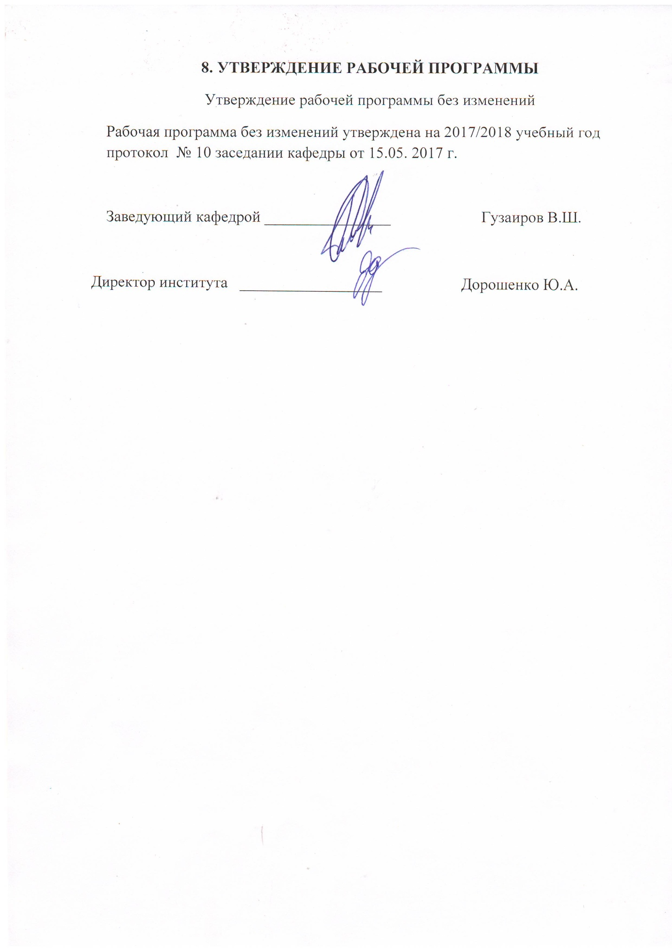

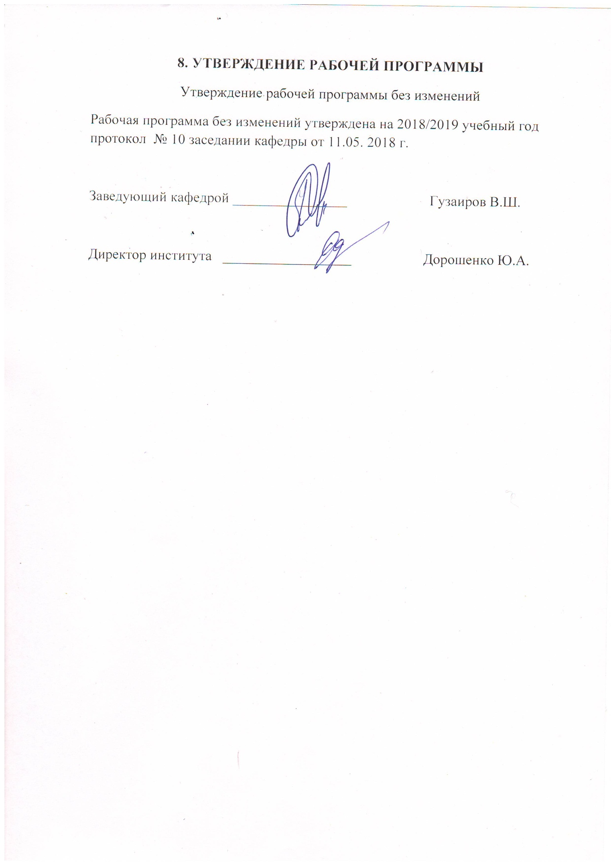

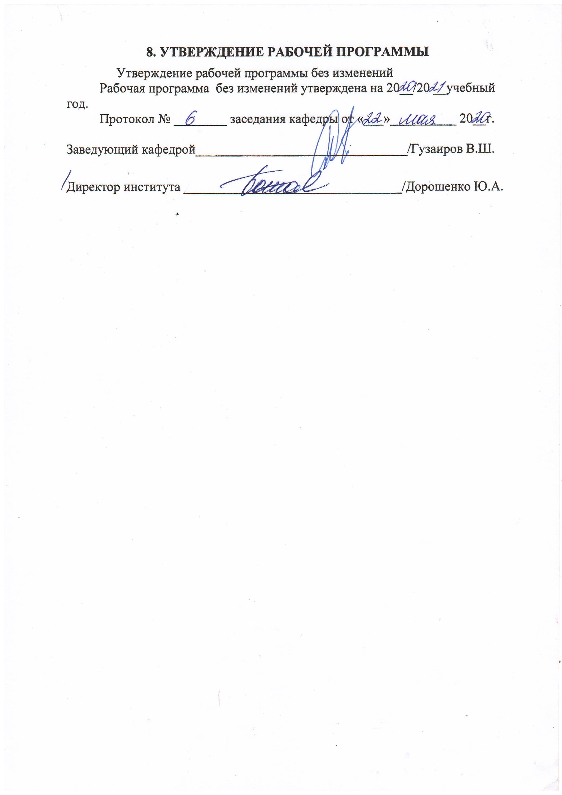
ПРИЛОЖЕНИЯ № 1
ПРИЛОЖЕНИЯ

Приложение №1. Методические указания для обучающегося по освоению дисциплины

Курс «История» представляет собой самостоятельный завершенный курс.
Основными формами организации изучения дисциплины «История» являются лекционные и семинарские занятия, при этом главную роль в дидактическом цикле играет лекция. Цель лекции по историческому курсу – сформировать теоретическую и фактическую базу для последующего усвоения студентами материала, изложенного в учебнике, учебном пособии или в специальной литературе. Одновременно лекция является самым сложным видом работы и поэтому должна читаться наиболее квалифицированными и опытными преподавателям (как правило, профессорами и доцентами).
Важнейшей функцией лекции по истории является систематизация и структурирование многообразных знаний, необходимых студентам для качественного усвоения предмета. Кроме того, лекция выполняет следующие дидактические функции:
- информационную (излагает сведения на современном научном уровне, необходимые студентам для дальнейшей работы над учебным материалом);
- разъясняющую (направлена на формирование основного понятийно-катего-риального аппарата исторической науки);
- развивающую (содержит оценки исторических явлений, событий, личностей, развивает критическое мышление студентов);
- убеждающую (читается с акцентом на систему доказательств и фактов);
- ориентирующую (ориентирует студента в научных проблемах, в имеющихся исторических источниках и литературе);
- стимулирующую (формирует интерес к темам и дисциплине в целом);
- воспитывающую.
Важное значение для изучения курса имеет самостоятельная работа студентов.
Формы контроля знаний студентов предполагают текущий и промежуточную аттестацию. Текущий контроль знаний проводится в форме систематических опросов, периодического тестирования, заслушивания рефератов и проведения письменных работ. Формой итогового контроля является экзамен.
Самостоятельная работа является главным условием успешного освоения изучаемой учебной дисциплины и формирования высокого профессионализма будущих бакалавров.
Исходный этап изучения курса «История» предполагает ознакомление с Рабочей программой, характеризующей границы и содержание учебного материала, который подлежит освоению.
Изучение отдельных тем курса необходимо осуществлять в соответствии с поставленными в них целями, их значимостью, основываясь на содержании и вопросах, поставленных в лекции преподавателя и приведенных в планах и заданиях к практическим занятиям, а также методических указаниях для студентов дневного обучения.
В учебниках и учебных пособиях, представленных в списке основной и дополнительной литературы содержатся возможные ответы на поставленные вопросы. Инструментами освоения учебного материала являются основные термины и понятия, составляющие категориальный аппарат дисциплины. Их осмысление, запоминание и практическое использование являются обязательным условием овладения курсом.
Для более глубокого изучения проблем курса при подготовке контрольных работ, рефератов, докладов и выступлений необходимо ознакомиться с публикациями в периодических изданиях и статистическими материалами. Поиск и подбор таких изданий, статей, материалов и монографий осуществляется на основе библиографических указаний и предметных каталогов.
Изучение каждой темы следует завершать выполнением практических заданий, ответами на тесты, содержащихся в соответствующих разделах учебников и методических пособий . Для обеспечения систематического контроля над процессом усвоения тем курса следует пользоваться перечнем контрольных вопросов для проверки знаний по дисциплине, содержащихся в планах и заданиях к практическим занятиям. Если при ответах на сформулированные в перечне вопросы возникнут затруднения, необходимо очередной раз вернуться к изучению соответствующей темы, либо обратиться за консультацией к преподавателю.
Успешное освоение курса дисциплины возможно лишь при систематической работе, требующей глубокого осмысления и повторения пройденного материала, поэтому необходимо делать соответствующие записи по каждой теме.

1. Подготовка к лекции.
Студент обязан посещать лекции и вести рукописный конспект. Для более глубокого понимания содержания лекционного материала рекомендуется изучение следующих разделов учебников.

 |  | Основная литература
№ | Тема | Георгиев А.С., Георгиев В.А. История России.Учебн. – М.: Проспект, 2015. – Режим доступа:http://e.lanbook.com/books/element.php?pl1_id=55050 | Россия в мировой истории : учеб.по дисциплине "История" для студентов техн. вузов / общ. ред. В. С. Порохня. - Москва : Логос, 2016. - 622 с.
 |  | Страницы
- 1. | Введение. Основы исторической науки. | 3-14 | 7-11
 | Восточные славяне и Древняя Русь (до сер.XIII в.) | 14-22 | 27-42
- 2. | Образование единого Российского государства (до конца XIV в.) | 23-34 | 42-56
- 4. | Завершение объединения русских земель  (середина XV – середина XVI вв.) | 35-41 | 56-83
- 5. | Российское централизованное государство  во второй половине XVI в. | 74-85 | 56-83
 | Россия в конце XVI – первой половине XVII вв. | 85-98 | 56-83
 | Русское государство во второй половине XVII в. | 98-128 | 56-83
 | Российская империя в XVIII в. | 128-187 | 98-150
 | Российская империя в первой половине XIX в. | 187-248 | 171-190
 | Российская империя во второй половине XIX в. | 248-268 | 190-208
 | Россия в конце XIX – начале XX в. | 268-328 | 258-288
 | Социально-политический кризис в феврале –  октябре 1917 г. | 328-336 | 304-322
 | Октябрьская революция в России. Установление Советской власти. | 336-346 | 304-322
 | Гражданская война (середина  1918 – 1920 гг.).  Образование СССР. | 346-400 | 322-371
 | СССР в годы Великой Отечественной войны  1941 – 1945 гг. | 400-417 | 415-446
 | СССР в послевоенный период  (1946 – 1964 гг.) | 417-468 | 446-499
- 6. | СССР в 1965 – 1991 гг. | 468-486 | 499-534
- 7. | Россия в конце XX – начале XXI вв. | 486-502 | 534-619

- Подготовка к семинарскому занятию
Предполагает подготовку к устному ответу и участию в обсуждении вопросов темы семинарского занятия.
 |  | Основная литература
№ | Тема | Зуев М. Н.История России : учеб.пособие для бакалавров / М. Н. Зуев. – 2-е изд., перераб. и доп. – М. : Юрайт, 2013. – 655 с. | Кириллов, В. В.История России : учеб.пособие для бакалавров / В. В. Кириллов. – 5-е изд., испр. и доп. – М. : Юрайт, 2012. – 663 с . |  | Моисеев В. В. История Отечества: Учебн. – Изд-во: БГТУ им. В. Г. Шухова, 2013. –758 с. |  | Россия в мировой истории : учеб.по дисциплине "История" для студентов техн. вузов / общ. ред. В. С. Порохня. - Москва : Логос, 2016. - 622 с.
 |  | Страницы
1. | Введение. Основы исторической науки. | 6-15 |  | 9-16 |  | 8-16 |  | 7-11
2. | Восточные славяне и Древняя Русь (до сер.XIII в.) | 15-80 |  | 16-66 |  | 6-71 |  | 27-42
3. | Образование единого Российского государства  (до конца XIV в.) | 80-90 |  | 79-99 |  | 64-73 |  | 42-56
4. | Завершение объединения русских земель  (середина XV – середина XVI вв.) | - |  | 99-104 |  | 64-77 |  | 56-83
5. | Российское централизованное государство  во второй половине XVI в. | - |  | 106-126 |  | 77-94 |  | 56-83
6. | Россия в конце XVI – первой половине XVII вв. | 114-153 |  | 126-143 |  | 94-129 |  | 56-83
7. | Русское государство во второй половине XVII в. | - |  | 143-179 |  | 219-141 |  | 56-83
8. | Российская империя в XVIII в. | 154-236 |  | 179-248 |  | 141-225 |  | 98-150
9. | Российская империя в первой половине XIX в. | 236-261 |  | 248-329 |  | 225-259 |  | 171-190
10. | Российская империя во второй половине XIX в. | 261-286 |  | 329-390 |  | 259-306 |  | 190-208
11. | Россия в конце XIX – начале XX в. | 286-305 |  | 390-435 |  | 306-319 |  | 258-288
12. | Социально-политический кризис в феврале –  октябре 1917 г. | 305-351 |  | 435-443 |  | 319-338 |  | 304-322
13. | Октябрьская революция в России. Установление Советской власти. | 305-351 |  | 449-454 |  | 338-352 |  | 304-322
14. | Гражданская война (середина  1918 – 1920 гг.).  Образование СССР. | 305-383 |  | 459-511 |  | 352-415 |  | 322-371
15. | СССР в годы Великой Отечественной войны  1941 – 1945 гг. | 383-404 |  | 511-546 |  | 415-448 |  | 415-446
16. | СССР в послевоенный период  (1946 – 1964 гг.) | 404-458 |  | 546-56 |  | 448-511 |  | 446-499
17. | СССР в 1965 – 1991 гг. | 458-518 |  | 563-629 |  | 511-533 |  | 499-534
18. | Россия в конце XX – начале XXI вв. | 518-588 |  | 629-650 |  | 533-594 |  | 534-619

 | Содержание лекционных и семинарских занятий | Деятельность студентов
1. | Предмет истории. Основы исторической науки.  Древняя Русь и Россия в период зарождения и развития феодальных отношений (до середины XVII вв.) | Анализируют принципы периодизации истории и уясняют особенности формационного и цивилизационного подходов. Изучают факторы самобытности Отечественной истории.
 |  | Дают оценку степени развития славянских племен в догосударственный период. Выявляют факторы формирования древнерусского государства. Характеризируют последствия крещения Руси. Анализируют сущность «норманской теории» происхождения древнерусского государства. Выявляют объективные и субъективные предпосылки, внешние и внутренние факторы феодальной раздробленности. Участвуют в дискуссии о влиянии монголо-татарского ига на политическое и культурное развитие Руси. Выявляют причины образования единого Российского государства. Анализируют первый свод законов единого государства – Судебник 1497 г. Обсуждают альтернативы политического развития России при Иване Грозном. Отслеживают изменение геополитического положения страны в XVI в. Анализируют причины «Великой Смуты» и проблему самозванства. Характеризуют сущность сословно-представительной монархии. Делают анализ крепостного права.
2. | Россия в эпоху роста феодализма, его разложения и развития капиталистических отношений (вторая половина XVII в. – октябрь 1917 г.) | Показывают общие и особенные черты перехода России и Запада к Новому времени. Дают оценку воссоединению Украины с Россией в свете современной историографии.
 |  | Формулируют исторические предпосылки российской модернизации XVIII в., предпосылки и особенности российского абсолютизма . Оценивают влияние петровских реформ на дальнейшее развитие страны . Показывают влияние геополитических изменений в XVIII в. в мире на характер внешней политики России. Характеризуют сущность «просвещенного абсолютизма». Знакомятся с общественно-политической мыслью России XVIII в.
 |  | Участвуют в дискуссии об альтернативах развития страны в XIX в. Сравнивают реформаторский поиск властей и передового дворянства. Выявляют объективные и субъективные предпосылки реформ 60- 70- х гг. Анализируют особенности развития промышленности России в пореформенный период. Оценивают реформу 1861 г.. с позиций современной историографии. Выявляют причины роста террора в конце XIX. в.
 |  | Анализируют социально –экономическое развитие России на рубеже веков . Сравнивают революционные события 1905 г.. и февраля 1917 г.. Оценивают смысл и значение правительственных реформ. Формулируют причины участия России в первой мировой войне.
3. | Советская Россия и СССР в 1917 – 1991 гг.  Реставрация капитализма в России (конец XX – начало XXIвв.) | Выявляют группы противоречий , которые привели к Октябрьской (1917 г.) революции. Дают характеристику ее периодам: буржуазно-демократическому, социалистическому, гражданской войне. Анализируют ленинско-сталинскую модель строительства социализма. Выделяют объективные и субъективные причины формирования тоталитаризма. Комментируют внешнеполитический курс СССР в 30-40-е гг. Формулируют сущность «холодной войны». Сравнивают альтернативы тоталитарного и демократического развития в послевоенный период. Анализируют отношения власти и интеллигенции в 60-80-е гг. Исследуют причины «перестройки» и распада СССР.
 |  | Дают характеристику современным социально – политическим процессам. Анализируют сущность реформ в современной России.

